Les graphes en java :

https://fr.myservername.com/java-graph-tutorial-how-implement-graph-data-structure

Graphique non orienté (C’est surement ce qu’on va devoir faire)→ les arêtes ne montrent aucune direction

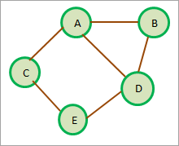

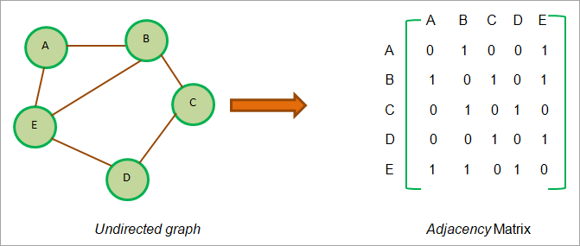

Matrice d'adjacence
Si V est un ensemble de sommets du graphe alors l'intersection Mij dans la liste de contiguïté = 1 signifie qu'il existe une arête entre les sommets i et j.

Ex : BA ont une arrête en commun, donc BA = 1 et de même AB = 1

Liste de proximité

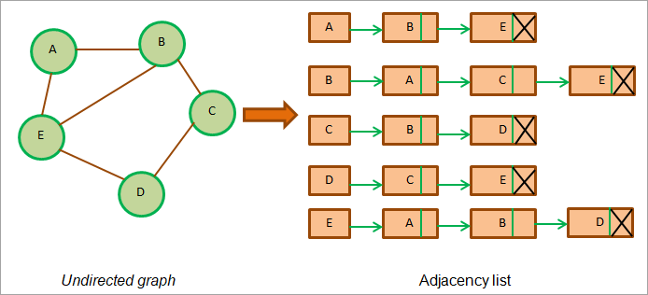

Chaque nœud à une liste des sommets vers lesquelles il est relié

import java.util.*; //class to store edges of the weighted graph
class Edge : int src, dest, weight;

class Graph :
static class Node : int value, weight;
List adj_list = new ArrayList();
public Graph(List edges)

Il existe deux algorithmes pris en charge pour parcourir le graphique en Java .
- Traversée en profondeur :
Étape 1: Commencez par le nœud racine et insérez-le dans la pile
Étape 2: Pop l'élément de la pile et l'insérer dans la liste 'visité'
Étape 3: pour le nœud marqué comme «visité» (ou dans la liste visitée), ajoutez à la pile les nœuds adjacents de ce nœud qui ne sont pas encore marqués comme visité.
Étape 4: Répétez les étapes 2 et 3 jusqu'à ce que la pile soit vide.

- Traversée en largeur :

- Étape 1: Commencez par le nœud racine et insérez-le dans la file d'attente.
- Étape 2: Répétez les étapes 3 et 4 pour tous les nœuds du graphique.
- Étape 3: Supprimez le nœud racine de la file d'attente et ajoutez-le à la liste Visité.
- Étape 4: Ajoutez maintenant tous les nœuds adjacents du nœud racine à la file d'attente et répétez les étapes 2 à 4 pour chaque nœud. [END OF LOOP]
- Étape 6: SORTIR

Bibliothèque de graphes Java
# 1) Google Guava: Google Guava fournit une bibliothèque riche qui prend en charge les graphiques et les algorithmes, y compris les graphiques simples, les réseaux, les graphiques de valeur, etc.
# 2) Apache Commons: Apache Commons est un projet Apache qui fournit des composants de structure de données Graph et des API qui ont des algorithmes qui fonctionnent sur cette structure de données graphiques. Ces composants sont réutilisables.
# 3) JGraphT: JGraphT est l'une des bibliothèques de graphes Java largement utilisées. Il fournit des fonctionnalités de structure de données graphiques contenant un graphique simple, un graphique dirigé, un graphique pondéré, etc. ainsi que des algorithmes et des API qui fonctionnent sur la structure de données graphiques.
# 4) SourceForge JUNG: JUNG signifie «Java Universal Network / Graph» et est un framework Java. JUNG fournit un langage extensible pour l'analyse, la visualisation et la modélisation des données que nous voulons représenter sous forme de graphique.
JUNG fournit également divers algorithmes et routines pour la décomposition, le clustering, l'optimisation, etc.

Les graphes planaires :

Définition : Un graphe est « planaire » si on peut le dessiner sur une feuille de papier sans que les
arêtes se croisent.

Algo coloration de graphes :

Algorithme DSATUR et Algorithme RLF :

https://m6colorationgraphes.wordpress.com/2015/11/12/lhistoire-de-la-coloration-des-graphes/

Algo DSATUR :

Méthode d’application de l’algorithme :
- Ordonner les sommets par ordre décroissant de degré.
- Colorer un sommet de degré maximum avec la couleur 1.
- Choisir un sommet non coloré avec DSAT maximum. Si conflit choisir celui avec degré maximum.
- Colorer ce sommet par la plus petite couleur possible
- Si tous les sommets sont colorés alors stop. Sinon aller en 3.
(Voir l’exemple sur le site web)

Algo RLF :
Les différentes étapes de l’algorithme :
- Choisir un sommet x de degré maximum;
- Choisir un voisin de ce sommet y tel que vc(x,y) soit maximum;
- Contracter y en x;
- Répéter 2 et 3 jusqu’à ce que x soit voisin à tous les autres sommet;
- Enlever le sommet x et reprendre à l’étape 1;

(Voir l’exemple sur le site web)

